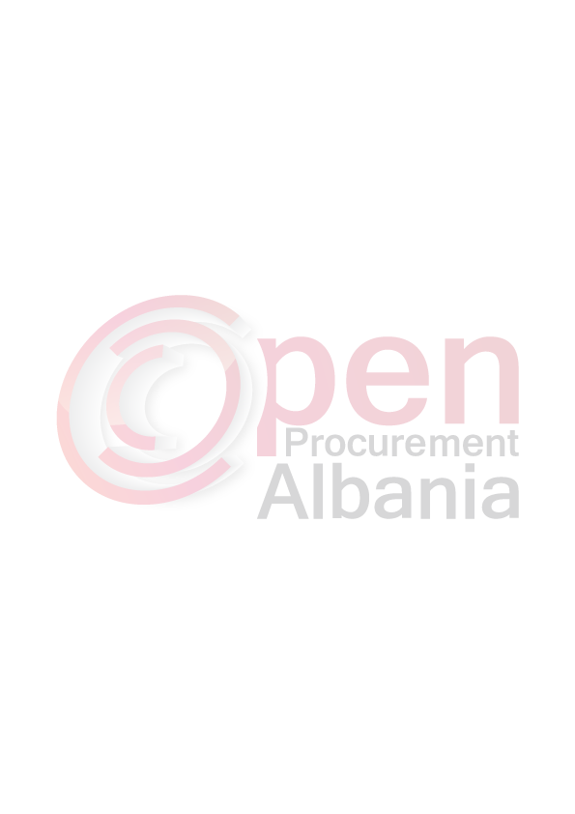
BASHKIA DEVOLL
Autoritetit kontraktor, adresa, nr.tel: Bashkia Devoll lagjia nr 1 rruga 24 tetori nr 9
tel&fax 00355 811 2 22 88.

Lloji i procedurës së prokurimit: “E Hapur” – prokurim publik me mjete
elektronike”.

Objekti i prokurimit “Rehabilitimi i kanalit ujites Bitincke-Tren-Vranisht-Cangonj”

Fondi limit : 33.764.306 (tridhjet e tre milion e shtateqind e gjashtedhjet e kater mije e treqind e gjashte )leke pa TVSH dhe 40 517 167 lek me t.v.sh
Burimi i financimit: Buxheti i shtetit

Afati i mbarimit të punimeve:150 dite nga lidhja e kontrates

Data e zhvillimit të tenderit: 14.04.2016 Ora: 10.00

vendi: Website i APP-së: www.app.gov.al

Afati i fundit për pranimin e dokumentave:data 14.04 .2016 Ora: 10.00

vendi: Website i APP-së: www.app.gov.al

